………… sz. napirend

Előterjesztve: Gazdasági és Tulajdonosi Bizottság

E L Ő T E R J E S Z T É S

A Képviselő – testület 2005. január 27-ei ülésére

Tárgy: : Elidegenítésre kijelölt helyiségek forgalmi értékének megállapítása.
A 13539/0/A/1 hrsz-ú, természetben Bp. II.Margit krt. 36. sz. és
A 13672/0/A/5 hrsz-ú, természetben Bp., II: Margit krt. 48. sz

Készítette: ………………………………
Dr. Erdős Zoltán, Vagyonhasznosítási és

Ingatlan-nyilvántartási Iroda mb. vezető

Egyeztetve: ………………………………

Póta Gyula
alpolgármester

Látta: ………………………………..
Szalai Tibor jegyző

A napirend megtárgyalása
zárt ülést igényelhet.

Tisztelt Képviselő-testület!

A Gazdasági és Tulajdonosi Bizottság a 649/2004. (X. 27.) határozatában értékesítésre kijelölte a bérlők részére a címlistában szereplő helyiségeket. (1. sz. melléklet)

A helyiségek forgalmi értékbecslését a Város FM Kft. elkészítette. (2-3. sz. mellékletek)

Ssz | Hrsz. | Cím | Megnevezés | Alapterület (m2) | Bérlő neve | Forgalmi érték Ft
- 1. | 13539/0/A/1 | Margit krt. 36. | Üzlet | 145 | FOTEX OFOTÉRT Kft | 46.400.000
- 2. | 13672/0/A/5 | Margit krt. 48. | Üzlet | 125 | AZUR Keresk. Rt. | 41.250.000

A forgalmi értéket + 25 % ÁFA terheli.

A Gazdasági és Tulajdonosi Bizottság a 791/2004.(XII.08.) határozatában javasolja a Képviselő-testületnek, hogy a Budapest Főváros II. Kerületi Önkormányzat a 13539/0/A/1 hrsz-ú, természetben Bp., II. Margit krt. 36. sz. alatti nem lakás céljára szolgáló helyiséget a bérlő részére értékesítse.

A Bizottság a helyiség forgalmi értékét 46.400.000,-Ft+ ÁFA javasolja megállapítani, melyből a közös tulajdoni hányadra eső telek érték 2.424.000,- Ft.

A helyiség jelenlegi bérlője: FOTEX OFOTÉRT Kft. (4. sz. melléklet)

A Gazdasági és Tulajdonosi Bizottság a 792/2004.(XII.08.) határozatában javasolja a Képviselő-testületnek, hogy a Budapest Főváros II. Kerületi Önkormányzat a 13672/0/A/5 hrsz-ú, természetben Bp., II. Margit krt. 48. sz. alatti nem lakás céljára szolgáló helyiséget a bérlő részére értékesítse.

A Bizottság a helyiség forgalmi értékét 41.250.000,-Ft + ÁFA javasolja megállapítani, melyből a közös tulajdoni hányadra eső telek érték 1.480.000,-Ft.

A helyiség jelenlegi bérlője: AZUR Kereskedelmi Rt. (4. sz. melléklet)

Az Önkormányzat vagyonáról és a vagyontárgyak feletti tulajdonosi jog gyakorlásáról, továbbá az önkormányzat tulajdonában lévő lakások és helyiségek elidegenítésének szabályairól, bérbeadásának feltételeiről szóló 34/2004. (X. 13.) önkormányzati rendelet 6. § (2) bekezdésében foglaltak alapján a Képviselő-testület jogosult dönteni.

HATÁROZATI JAVASLAT:

1./A. A Képviselő-testület úgy dönt, hogy a Budapest Főváros II. Kerületi Önkormányzat a 13539/0/A/1 hrsz-ú, természetben Bp., II. Margit krt. 36. sz. alatti nem lakás céljára szolgáló helyiséget a bérlő részére értékesíti.

A Képviselő-testület a helyiség forgalmi értékét 46.400.000,-Ft + ÁFA állapítja meg, melyből a közös tulajdoni hányadra eső telek érték 2.424.000,- Ft.
A helyiség vételára a 34/2004. (X.13.) önkormányzati rendelet 23.§(1) bek.alapján a for-
galmi érték 70 %-a.
A helyiség jelenlegi bérlője: FOTEX OFOTÉRT Kft.

(A határozat elfogadásához egyszerű többségű szavazat szükséges.)

Felelős: Horváth Csaba polgármester

Határidő: 30 nap

1./B A Képviselő-testület úgy dönt, hogy a Budapest Főváros II. Kerületi Önkormányzat a 13539/0/A/1 hrsz-ú, természetben Bp., II. Margit krt. 36. sz. alatti nem lakás céljára szolgáló helyiséget a bérlő részére értékesíti.

A Képviselő-testület a helyiség forgalmi értékét ………………………….Ft + ÁFA állapítja meg, melyből a közös tulajdoni hányadra eső telek érték 2.424.000,- Ft.
A helyiség vételára a 34/2004. (X.13.) önkormányzati rendelet 23.§(1) bek.alapján a for-
galmi érték 70 %-a.

A helyiség jelenlegi bérlője: FOTEX OFOTÉRT Kft.

(A határozat elfogadásához egyszerű többségű szavazat szükséges.)

Felelős: Horváth Csaba polgármester

Határidő: 30 nap

2./A A Képviselő-testület úgy dönt, hogy a Budapest Főváros II. Kerületi Önkormányzat a 13672/0/A/5 hrsz-ú, természetben Bp., II. Margit krt. 48. sz. alatti nem lakás céljára szolgáló helyiséget a bérlő részére értékesíti.

A Képviselő-testület a helyiség forgalmi értékét 41.250.000.,Ft + ÁFA állapítja meg, melyből a közös tulajdoni hányadra eső telek érték 1.480.000,-Ft.
A helyiség vételára a 34/2004. (X.13.) önkormányzati rendelet 23.§(1) bek.alapján a for-
galmi érték 70 %-a.

A helyiség jelenlegi bérlője: AZUR Kereskedelmi Rt.

(A határozat elfogadásához egyszerű többségű szavazat szükséges.)

Felelős: Horváth Csaba polgármester

Határidő: 30 nap

2./B A Képviselő-testület úgy dönt, hogy a Budapest Főváros II. Kerületi Önkormányzat a 13672/0/A/5 hrsz-ú, természetben Bp., II. Margit krt. 48. sz. alatti nem lakás céljára szolgáló helyiséget a bérlő részére értékesíti.

A Képviselő-testület a helyiség forgalmi értékét ………………………….Ft + ÁFA állapítja meg, melyből a közös tulajdoni hányadra eső telek érték 1.480.000,-Ft.
A helyiség vételára a 34/2004. (X.13.) önkormányzati rendelet 23.§(1) bek.alapján a for-
galmi érték 70 %-a.

A helyiség jelenlegi bérlője: AZUR Kereskedelmi Rt.

(A határozat elfogadásához egyszerű többségű szavazat szükséges.)

Felelős: Horváth Csaba polgármester

Határidő: 30 nap

Budapest, 2005. január …...

Horváth Csaba
polgármester

1.sz.melléklet

Budapest Főváros II. kerületi Önkormányzat Gazdasági és
Tulajdonosi Bizottságának 649/2004. (X. 27.) számú határozata

A Bizottság úgy dönt, hogy a Budapest Főváros II. Kerületi Önkormányzat a határozat mellékletét képező – Elidegenítésre kijelölt nem lakás céljára szolgáló helyiségek (a 9. és a 10. sorszámú helyiségek kivételével) – helyiségeket a bérlők részére értékesítésre kijelöli.
Az elidegenítésre kijelölt helyiségek forgalmi értékét a Bizottság a következő ülésen tárgyalja.

A Bizottság a Jegyző útján felkéri Dr. Erdős Zoltánt, a Vagyonhasznosítási és Ingatlan-nyilvántartási Iroda vezetőjét, hogy a szükséges intézkedést tegye meg.

Felelős: Polgármester
Határidő: 30 nap
(5 bizottsági tag van jelen, 5 igen, 0 nem, 0 tartózkodás)
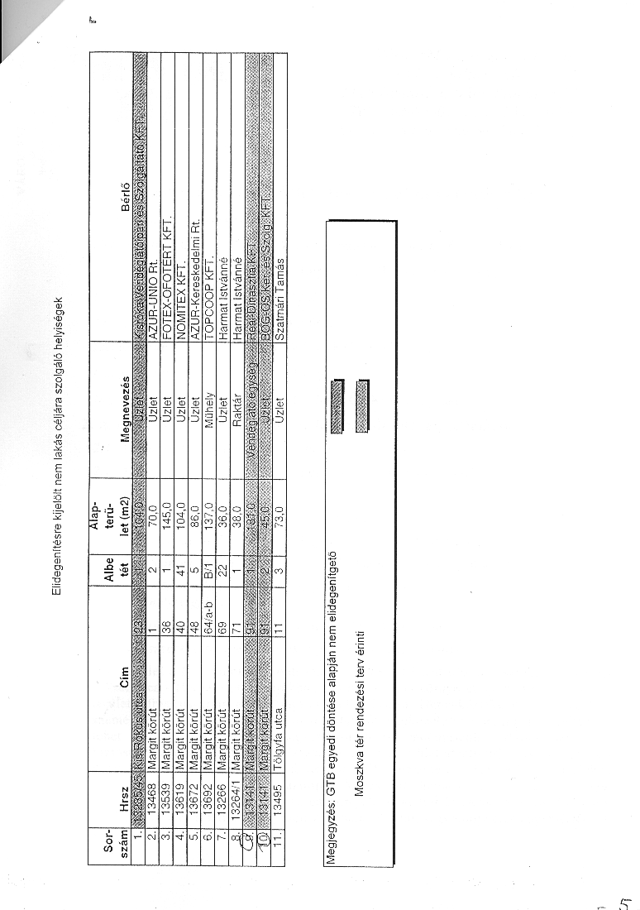
2.sz.melléklet

Város fM Városgazdálkodási
és Szolgáltató Kft.
1115 Budapest, Bánk Bán utca 17.
Tel: 203-93-01 Fax: 203-93-09
E-mail: varos-fm@mail.axelero.hu

Nem lakás célú bérlemény forgalmi értékbecslése
1. A bérlemény adatai:
Bérlemény címe: | Bp.II. ker. Margit körút 36. (1. alb.)  Utcai bejáratú földszinti helyiség
Helyrajzi száma: | 13539/0/A/1
Tulajdoni hányad: | 632/10 000
Bérlő neve: | FOTEX-OFOTÉRT Kft.
Üzlet jellege: | Üzlethelyiség
Ingatlan tulajdonosa: | Főv. II. ker. Önkormányzat
2. A telek és a rajta lévő épület fontosabb adatai, jellemzői:
2.1. A földrészlet nagysága: | 799 m²
2.2. A telek: | egyedi, keretes beépítésű telek
2.3. Az épület:
 | 2.3.1. Építés éve: | 1920-as évek
 | 2.3.2. Építési mód: | Hagyományos (hosszfőfalas tégla)
 | 2.3.3. Szintek száma: | Pince, földszint, 5 emelet, padlástér
 | 2.3.4. Közös tulajdonú helyiségek: | alapitó okirat szerint
2.4. Közműellátottság: |  | villany, víz, csatorna, gáz, telefon
2.5. Városszerkezeti elhelyezkedés, infrastrukturális ellátottság:
Az épület a II. kerület központi részén, a Margit körút középső szakaszán, a Bem József utca - Horváth utcai sarokhoz közel, városias környezetben helyezkedik el. A terület infrastruktúrális ellátottsága kiemelkedően jó. Tömegközlekedési eszközökkel, személy és tehergépjárművekkel az ingatlan jól megközelíthető, az ingatlan előtt nem lehet megálllni, a közelben nagyon korlátozott mennyiségű parkolási lehetőség biztosított fizető övezetben. A vizsgált helyiség az épület utcafrontján nyíló bejáraton keresztül közelíthető meg, földszinti elhelyezkedésű. Közvetlen közelében lakóépületek ill. azok alsó szintjén kialakított üzletek, szolgáltató egységek találhatók. Az utca ezen szakaszán nagyon jeletős közúti és élénk gyalogos forgalom zajlik. A terület a külső környezeti ártalmaknak /zaj, légszennyezés/ nagymértékben kitett.
3. Az épület főbb szerkezeteinek anyaga, állapota:
3.1. Felújítás: | az épületben teljes felújitás nem történt
3.2. Alépítményi szerkezetek: | tégla sávalap
3.3. Teherhordó szerkezetek: | felmenő szerkezetek: tömör téglafalazat; pince feletti, közbenső és záró födémek: szilárd födémek
3.4. Tető és kapcsolódó szerkezetek: | Állószékes fa tetõszerkezet, cserép héjalással
3.5. Homlokzatok: | Vakolt, tagolt kialakítású
3.6. Épületgépészet: | elektromos- központi hálózatba bekötve, víz- ivóvíz hálózatba bekötve, gáz- hálózatba kapcsolva, csatorna- közcsatornába kötve
3.7. Épület általános állapota: | Folyamatos karbantartás szükséges, gépészet, homlokzat, nyílászárók felújítást igényelnek

4. Az üzlethelyiségre vonatkozó adatok:
4.1. Fekvése, elhelyezkedése: | Utcai, földszinti
4.2. Összes alapterület: | 145 m²
4.3. Funkcionális kialakítása: | Kedvező
4.4. Üzleti tevékenységet szolgáló helyiségek burkolata, állapota: | A járófelületen gránitlap, a falszerkezet vakolt, festett, a bérlő által felújított állapotban.
4.5. Fűtési rendszere: | Gázcirko, a bérlő kialakítása-
4.6. Melegvízellátás: | Elektromos kézi vízmelegítő, a bérlő kialakításar
4.7. Nyílászárók anyaga, állapota: | Fém nyílászárók, a bérlő által felújított állapotban.
4.8. Szerkezeti hibák: | -
4.9. Egyéb műszaki meghibásodások, megjegyzések: | A bérlő a helyiség teljes felúlítását most fejezi be.

5. Forgalmi érték meghatározása:

5.1. Értékmeghatározás elve:
Az érték-megállapítás során figyelembe vettük az ingatlan elhelyezkedését, infrastrukturális ellátottságát, az épület állagát, valamint az egyedi eltérésekből adódó értéknövelő és értékcsökkentő tényezők együttes hatását. Jelen értékbecslés a helyszíni szemle során rögzített adatfelvételi lap tényadatain alapszik, kiegészítve az ott szerzett tapasztalatokkal, benyomásokkal, a kerületben lévő hasonló adottságú ingatlanok adatainak vizsgálatával valamint a 6. pontban felsorolt forrásokkal.
5.2. A vizsgált helyiség forgalmi értékét befolyásoló tényezők:
Értéknövelő: - városszerkezeten belüli jó elhelyezkedés
Értékcsökkentő:

  - 5.3. A becsült forgalmi érték:
145 m2 320.000,-Ft/m2 46.400.000,- Ft
Összesen (kerekítve):

46.400.000,- Ft, azaz Negyvenhatmillió-négyszázezer Forint

Melyből az osztatlan közös tulajdonból az ingatlanra jutó eszmei tulajdoni hányad szerint számított telekérték:

2.424.000,- Ft, azaz Kettőmillió-négyszázhuszonnégyezer forint

A forgalmi érték nettó (ÁFA nélküli) összeget tartalmaz!
6. Megjegyzés:
A forgalmi érték meghatározását a helyszíni szemrevételezés során tapasztaltak, és a környéken kialakult piaci forgalmi értékek figyelembevételével állapítottuk meg.
Az értékelésnél felhasznált egyéb anyagok: tulajdoni lap, alapító okirat, műszaki leírás, alaprajz
Az értékbecslés érvényessége 3 hónap.

Budapest, 2004. november 23-án.

_______________________________
ingatlanforgalmi értékbecslő
3538/91
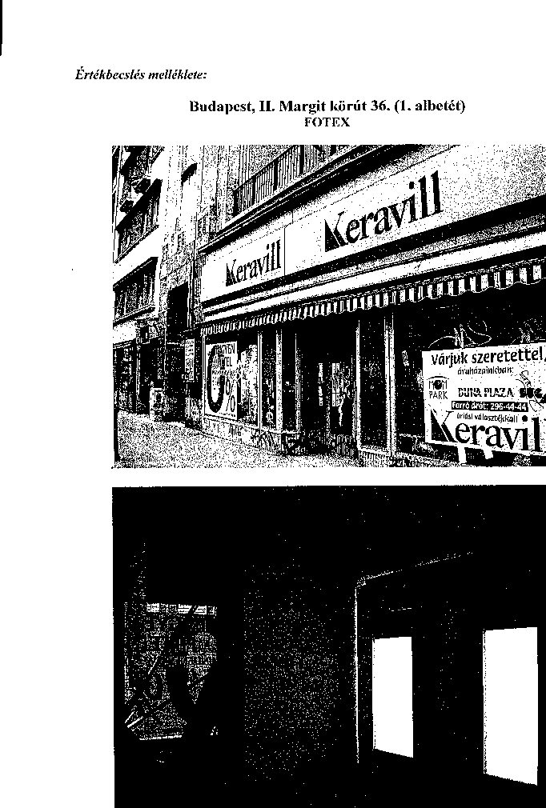
3. sz. melléklet

Város fM Városgazdálkodási
és Szolgáltató Kft.
1115 Budapest, Bánk Bán utca 17.
Tel: 203-93-01 Fax: 203-93-09
E-mail: varos-fm@mail.axelero.hu

Nem lakás célú bérlemény forgalmi értékbecslése
1. A bérlemény adatai:
Bérlemény címe: | Bp.II. ker. Szász Károly u. 7. – Margit körút 48. (5. alb.)  Utcai bejáratú földszinti helyiség
Helyrajzi száma: | 13672/0/A/5
Tulajdoni hányad: | 211/10 000
Bérlő neve: | AZÚR Kereskedelmi Rt.
Üzlet jellege: | Üzlethelyiség
Ingatlan tulajdonosa: | Főv. II. ker. Önkormányzat
2. A telek és a rajta lévő épület fontosabb adatai, jellemzői:
2.1. A földrészlet nagysága: | 1461 m²
2.2. A telek: | Egyedi, keretes beépítésű saroktelek
2.3. Az épület:
 | 2.3.1. Építés éve: | 1900-es évek
 | 2.3.2. Építési mód: | hagyományos (hosszfőfalas tégla)
 | 2.3.3. Szintek száma: | pince, földszint, 3 emelet, padlástér
 | 2.3.4. Közös tulajdonú helyiségek: | alapitó okirat szerint
2.4. Közműellátottság: |  | villany, víz, csatorna, gáz, telefon
2.5. Városszerkezeti elhelyezkedés, infrastrukturális ellátottság:
Az épület a II. kerület központi részén, a Margit körút és a Szász Károly utca sarkán, városias környezetben helyezkedik el. A terület infrastruktúrális ellátottsága kiemelkedően jó. Tömegközlekedési eszközökkel, személy és tehergépjárművekkel az ingatlan jól megközelíthető, az ingatlan előtt korlátozott mennyiségű parkolási lehetőség biztosított fizető övezetben. A vizsgált helyiség az épület sarkán található bejáraton keresztül közelíthető meg, földszinti elhelyezkedésű. Közvetlen közelében lakóépületek ill. azok alsó szintjén kialakított üzletek, szolgáltató egységek találhatók. Az utca ezen szakaszán nagyon nagyfokú közúti és jelentős gyalogos forgalom zajlik. A terület a külső környezeti ártalmaknak /zaj, légszennyezés/ nagymértékben kitett.
3. Az épület főbb szerkezeteinek anyaga, állapota:
3.1. Felújítás: | az épületben teljes felújitás nem történt
3.2. Alépítményi szerkezetek: | tégla sávalap
3.3. Teherhordó szerkezetek: | felmenő szerkezetek: tömör téglafalazat; pince feletti, közbenső és záró födémek: szilárd födémek
3.4. Tető és kapcsolódó szerkezetek: | Állószékes fa tetõszerkezet, cserép héjalással
3.5. Homlokzatok: | Vakolt, tagolt, kialakítású
3.6. Épületgépészet: | elektromos- központi hálózatba bekötve,  víz- ivóvíz hálózatba bekötve, gáz- hálózatba kapcsolva,  csatorna- közcsatornába kötve
3.7. Épület általános állapota: | Folyamatos karbantartás szükséges, gépészet, homlokzat, nyílászárók felújítást igényelnek

4. Az üzlethelyiségre vonatkozó adatok:
4.1. Fekvése, elhelyezkedése: | Utcai, földszinti
4.2. Összes alapterület: | Tulajdoni lap szerint:86 m² ténylegesen:125 m²
4.3. Funkcionális kialakítása: | Kedvező, sarokhelyiség
4.4. Üzleti tevékenységet szolgáló helyiségek burkolata, állapota: | A járófelületen mázas kerámia, a falszerkezet vakolt, festett, a bérlő által felújított állapotban.
4.5. Fűtési rendszere: | Gázcirko, a bérlő kialakítása
4.6. Melegvízellátás: | Villanyboyler, a bérlő kialakítása
4.7. Nyílászárók anyaga, állapota: | Fa és fém nyílászárók, a bérlő által felújított állapotban.
4.8. Szerkezeti hibák: | -
4.9. Egyéb műszaki meghibásodások, megjegyzések:

5. Forgalmi érték meghatározása:
5.1. Értékmeghatározás elve:
Az érték-megállapítás során figyelembe vettük az ingatlan elhelyezkedését, infrastrukturális ellátottságát, az épület állagát, valamint az egyedi eltérésekből adódó értéknövelő és értékcsökkentő tényezők együttes hatását. Jelen értékbecslés a helyszíni szemle során rögzített adatfelvételi lap tényadatain alapszik, kiegészítve az ott szerzett tapasztalatokkal, benyomásokkal, a kerületben lévő hasonló adottságú ingatlanok adatainak vizsgálatával valamint a 6. pontban felsorolt forrásokkal.
5.2. A vizsgált helyiség forgalmi értékét befolyásoló tényezők:
Értéknövelő: - városszerkezeten belüli jó elhelyezkedés
- kedvező funkcionális kiakakítás
Értékcsökkentő:

  - 5.4. A becsült forgalmi érték:
125 m2 330.000,-Ft/m2 41 250.000,- Ft
Összesen (kerekítve):

41.250.000,- Ft, azaz Negyvenegymillió-kettőszázötvenezer Forint

Melyből az osztatlan közös tulajdonból az ingatlanra jutó eszmei tulajdoni hányad szerint számított telekérték:

1.480.000,- Ft, azaz Egymillió-négyszáznyolcvanezer forint

A forgalmi érték nettó (ÁFA nélküli) összeget tartalmaz!
6. Megjegyzés:
A forgalmi érték meghatározását a helyszíni szemrevételezés során tapasztaltak, és a környéken kialakult piaci forgalmi értékek figyelembevételével állapítottuk meg.
Az értékelésnél felhasznált egyéb anyagok: tulajdoni lap, alapító okirat, műszaki leírás, alaprajz
Az értékbecslés érvényessége 3 hónap.

Budapest, 2004. november 23-án.

_______________________________
ingatlanforgalmi értékbecslő
3538/91
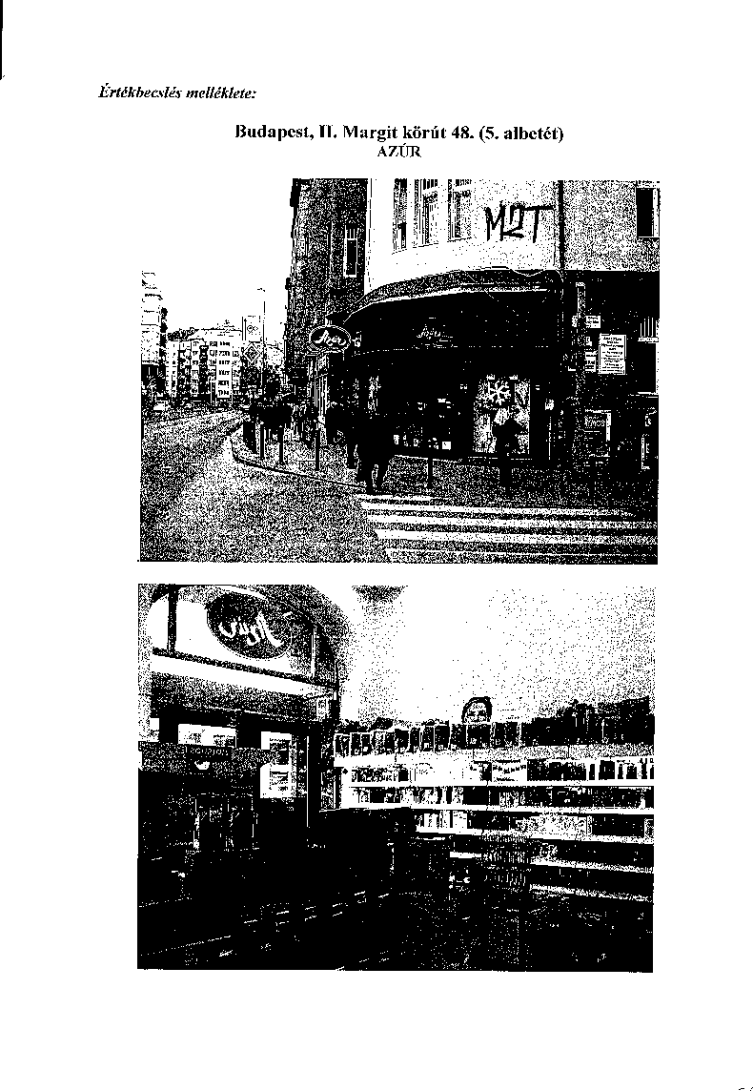
4.sz.melléklet

Budapest Főváros II. kerületi Önkormányzat Gazdasági és
Tulajdonosi Bizottságának 791/2004. (XII. 08.) számú határozata

A Bizottság javasolja a Képviselő-testületnek, hogy a Budapest Főváros II. Kerületi Önkormányzat a 13539/0/A/1 hrsz-ú, természetben Bp., II. Margit krt. 36. sz. alatti nem lakás céljára szolgáló helyiséget a bérlő részére értékesítse.

A Bizottság a helyiség nettó forgalmi értékét 46.400.000,- Ft-ban javasolja megállapítani, melyből a közös tulajdoni hányadra eső telek érték 2.424.000,- Ft.

A helyiség jelenlegi bérlője: FOTEX OFOTÉRT Kft.

A Bizottság a Jegyző útján felkéri a Vagyonhasznosítási és Ingatlan-nyilvántartási Iroda vezetőjét, hogy a szükséges intézkedést tegye meg.

Felelős: Horváth Csaba polgármester

Határidő: soron következő testületi ülés
(5 bizottsági tag van jelen, 5 igen, 0 nem, 0 tartózkodás)

Budapest Főváros II. kerületi Önkormányzat Gazdasági és
Tulajdonosi Bizottságának 792/2004. (XII. 08.) számú határozata

A Bizottság javasolja a Képviselő-testületnek, hogy a Budapest Főváros II. Kerületi Önkormányzat a 13672/0/A/5 hrsz-ú, természetben Bp., II. Margit krt. 48.sz. alatti nem lakás céljára szolgáló helyiséget a bérlő részére értékesítse.

A Bizottság a helyiség nettó forgalmi értékét 41.250.000,- Ft-ban javasolja megállapítani, melyből a közös tulajdoni hányadra eső telek érték 1.480.000,-Ft.

A helyiség jelenlegi bérlője: AZUR Kereskedelmi Rt.

A Bizottság a Jegyző útján felkéri a Vagyonhasznosítási és Ingatlan-nyilvántartási Iroda vezetőjét, hogy a szükséges intézkedést tegye meg.

Felelős: Horváth Csaba polgármester
Határidő: soron következő testületi ülés
(5 bizottsági tag van jelen, 5 igen, 0 nem, 0 tartózkodás)

